北京临川学校2016—2017下学期第三次月考
高二政治试题
（考试时间90分钟 ，满分100分）

班级： 姓名： 考号： 分数 ：

第Ⅰ卷（选择题，共50分）
一、在下列各题的四个选项中，只有一项是最符合题目要求的。请把答案填在答案栏内的相应位置上。本大题共25小题，每小题2分，共50分。
1．海南生物物种种类及特有类群均居全国前列，堪称全国乃至世界的天然基因库。然而，由于生态遭到破坏、外来物种入侵、滥捕乱杀野生动物等，海南生物多样性不断遭到破坏，部分物种濒临灭绝。这一现象留给我们的警示有 ( )
①尊重事物间联系的多样性，重视发挥偶然联系的作用②着眼于系统的整体性，尊重生物原有的生存条件和环境 ③维护本土生物的生存环境，防止任何外来生物的进入 ④尊重客观事物的内在联系，不能随意干预生物的生存条件
A．②④ B．③④ C．①③ D．②③
2．想让雾霾早日消散、蓝天永驻，不能只靠坐而论道等风来，更应以事在人为的决心，人人参与，从“少开一天车”“少放一个鞭炮”做起，这是因为 ( )

①只要实践就能把观念转变为现实 ②人为事物的联系是人类实践的产物 ③重视量变能为实现事物发展创造条件 ④发挥主观能动性是办事成功的基础
A．①② B．②③ C．①④ D．③④
3．漫画《早日成才》提醒我们要 ( )
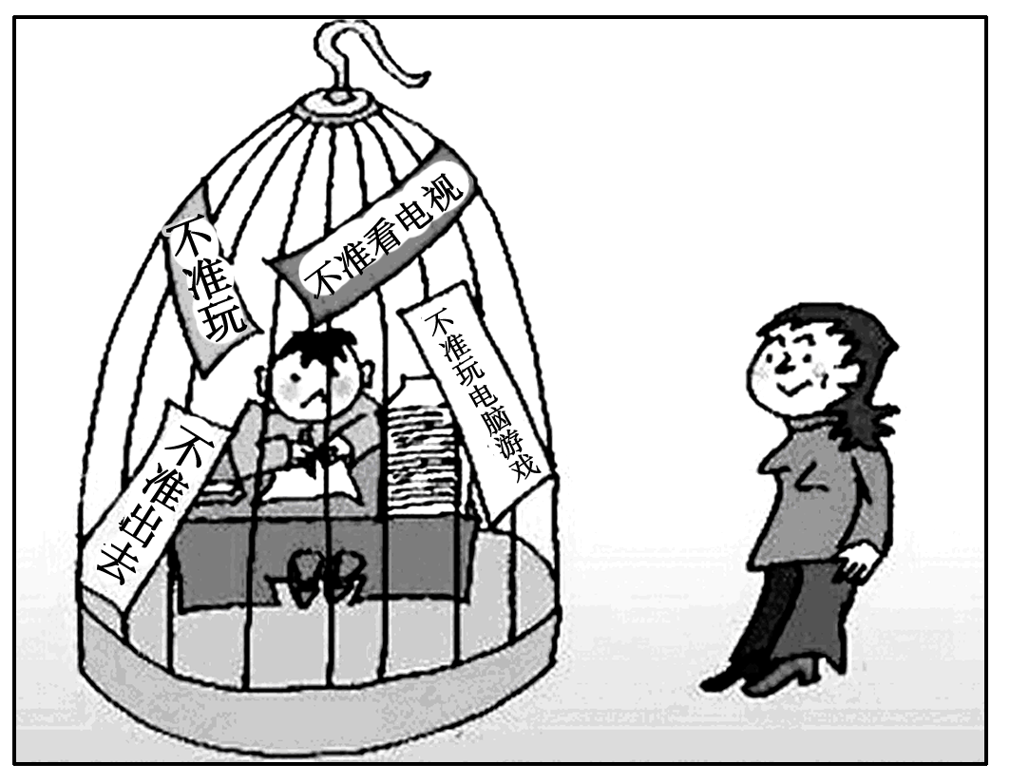
①未雨绸缪，创造条件促进事物的发展 ②正确把握事物的联系，切忌主观随意性 ③坚持两点论与重点论的统一，防止片面性 ④割断不利联系，促使事物向好的方面转化
A．①② B．①④ C．②③ D．②④
4．放开“全面二孩”是我国生育政策的重大调整和完善，顺应了群众期盼，有利于社会和谐稳定。专家表示，放开“全面二孩”可调节人口结构，缓解人口老龄化，不会导致人口暴涨。这说明 ( )
①联系是普遍的，任何事物之间都是相互联系的
②联系是客观的，但人们可以根据自身需要创造新的联系
③要着眼于事物的整体性，注意内部结构的优化趋向
④要坚持主观符合客观，一切以时间、地点、条件为转移
A．①② B．③④ C．①③ D．②④
5. 六度分割理论指出：你和任何一个陌生人之间所间隔的人不会超过五个，也就是说，最多通过五个中间人你就能够认识任何一个陌生人。下列描写梅花的诗句与“六度分割理论”所蕴涵哲理一致的是 ( )
A．梅须逊雪三分白，雪却输梅一段香《雪梅》(宋·卢梅坡)
B．不要人夸好颜色，只留清气满乾坤《墨梅》(元·王 冕)
C．不知近水花先发，疑是经冬雪未销《早梅》(唐·张 谓)
D．寒梅最堪恨，常作去年花《忆梅》(唐·李商隐)
6．中医学是中华民族的宝贵财富，蕴含着深邃的哲学智慧，它以阴阳五行作为理论基础，将人体看成是气、形、神的统一体，认为人由相互对立的阴阳二气构成，阴阳二气的动态平衡受到破坏就会发病，通过“望闻问切”四诊合参的方法，探求病因，辩证论治，根据不同病因，既有同病异治，也有异病同治。我们从中可以领略到的辩证法智慧有 ( )
①坚持从整体出发，注重用系统优化的方法处理问题
②坚持辩证的否定观，在实践的基础上不断推动创新
③要重视事物量的变化，积极促成事物的质变与发展
④坚持对立统一的观点，正确处理共性与个性的关系
A．①② B．①④ C．③④ D．②③
7．平衡是事物发展的一种状态，小到体操中的人在平衡木上的行走，杂技中的骑车走钢丝、独轮车表演，直升机在空中的悬停等，大到人类的生存、地球的运转、天体的运行等等，都是保持平衡的一种状态。世间的万事万物，之所以能不停地运动、发展、前进，一个重要的原因在于保持平衡。要使“平衡”成为人们的“大智慧”就要 ( )
①掌握运动和静止的辩证关系 ②善于抓住时机实现飞跃 ③掌握关键要素的统率作用 ④善于准确把握事物的度
A．①③ B．②④ C．①④ D．②③
8．为应对人口老龄化日趋严重以及养老保险收支平衡压力增大等问题，人社部计划于2017年正式推出渐进式延迟退休方案，并准备于2022年后实施。这样做的哲学依据是 ( )
①要集中力量解决我国当前的主要矛盾 ②要坚持客观与主观具体的历史的统一 ③解决矛盾要坚持具体问题具体分析 ④量变是质变的必要准备
A．①② B．①③ C．②③ D．③④
9．在北京市西城区天桥街道的居民中，注册志愿者超过1万人，平均每5位居民中就有1名志愿者。他们用日复一日的不懈坚持，用每个人一点一滴的“小善”，积累起社会与时代的“厚德”。这蕴涵的辩证法道理 ( )
A．积极做好量的积累促进事物的质变
B．促进量变是事物发展的源泉和动力
C．要热情支持和悉心推动新事物成长
D．在奉献社会的实践中创造幸福社区
10．下列与“立志欲坚不欲锐，成功在久不在速”蕴含的哲理相同的是 ( )
A．登山始觉天高广，到海方知浪渺茫
B．从来好事天生俭，自古瓜儿苦后甜
C．山高自有客行路，水深自有渡船人
D．滴水能把石穿透，万事功到自然成
11．新年前夕，国家主席习近平发表了2016年新年贺词。习主席在贺词中提到“有付出，就会有收获”，“但幸福不会从天降”，“我们要树立必胜信念、继续埋头苦干”，“只要坚持，梦想总是可以实现的”。这些鼓励性的话语对青年人的人生启示是 ( )
①前途是光明的，青年人要矢志不渝、坚持奋斗
②道路是曲折的，青年人要安分守己、按部就班
③人生重在贡献，青年人要业广惟勤、奉献社会
④梦想导航人生，青年人要爱好和平、亲仁善邻
A．①③ B．①④ C．②③ D．②④中·华.资*源%库 ziyuanku.com
12. 某市交通委倡导绿色出行“两个圈”：第一个是生活圈，出行方式“135”—1公里步行，3公里骑行，5公里公交；第二个是通勤圈，出行方式“3510”—3公里步行，5公里骑行，10公里公交。践行这一绿色出行理念 ( )
A．应处理好运动与静止的关系
B．要处理好必然联系与偶然联系的关系
C．要以生活圈为主，兼顾“两个圈”
D．要掌握系统优化方法，优化出行方案
13．心理学上常把人的言语、思维和情感指向于内者称为内向性格，但这并不是说内向的人在所有时间所有场合都内向，在某些时间和某些场合他同样可以表现出外向，只是大多数时间和场合表现内向罢了。对此认识正确的是 ( )
①内向与外向之间的相互排斥是相对的中/华-资*源%库
②性格中的不同特征可以互相分离以维持均衡
③内向与外向之间存在由此达彼的桥梁
④人的性格在不同时间、场合下表现为不同的特点
A．①② B．①③ C．②④ D．③④
14．下边漫画“此一时，彼一时”(作者：曹开祥)的哲学寓意是 ( )
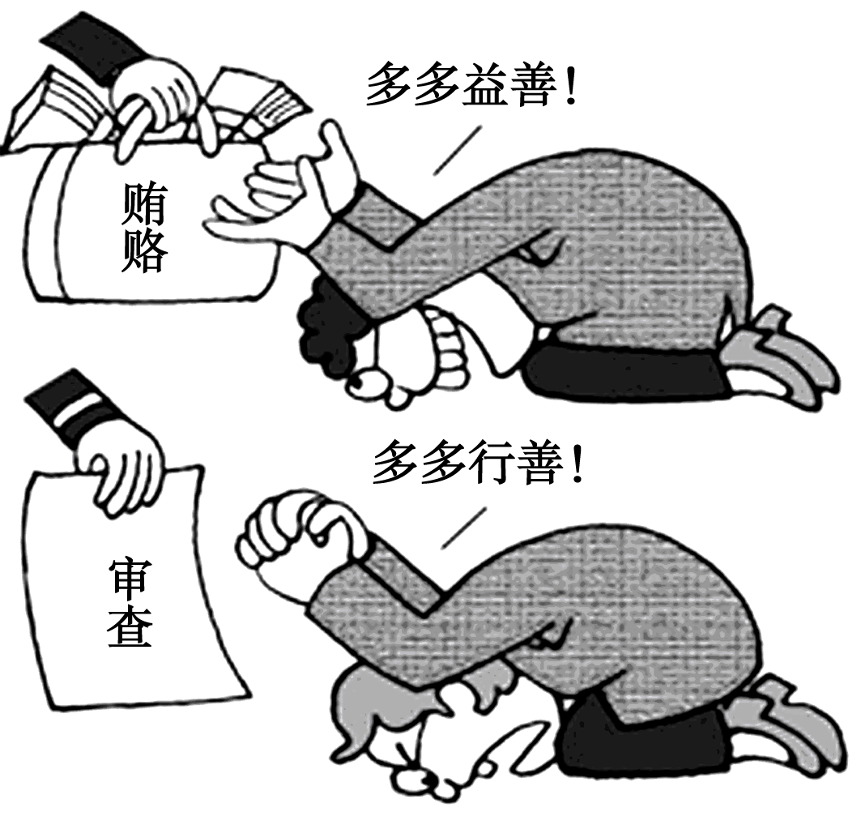
①量变必然引起质变 ②要用对立统一的观点看问题
③要坚持适度的原则 ④质变始于量变，要防微杜渐
A．①② B．②④ C．③④ D．②③
15．2016年中国经济工作的头号任务是“去产能”，但在钢铁产量严重过剩的情况下，一些特殊品类的高质量钢材仍然要进口。例如圆珠笔头上的“圆珠”仍然需要进口，“去产能”不能一刀切。这给我们的哲学启示 ( )
①促进企业产品升级，转型转产 ②注重产能内部结构的优化 ③要因地制宜、分类有序处置 ④把握主要矛盾，抓住本质和主流
A．②③ B．②④ C．①③ D．①④
16．如果西方是苹果，中国是橘子的话，那么苹果是解释不了橘子的。当然，橘子可以学习苹果，因为大家都是水果，但是必须明白，橘子学习苹果的目的不是自己变成苹果，而是把自己变成更好的橘子。这启示我们 ( )
A．整体和部分是相互联系，密不可分的
B．矛盾的特殊性寓于普遍性之中，二者相互连结
C．在认识复杂事物发展过程中，要看到主要矛盾
D．具体问题具体分析是我们正确解决矛盾的关键
17．人一生关注的焦点都在变，少年重在人格教育，青年重在技能学习，中年重在实现理想，老年重在延年益寿。下列选项最能反映以上现象的有 ( )
①世上无难事，只要肯登攀 ②世异则事异，事异则备变 ③吾心即宇宙，宇宙即吾心 ④时时有矛盾，事事有矛盾
A．①② B．②③ C．②④ D．③④
18．德国农学家苏力贝克通过实验发现，凡是在夜间翻耕的土壤中，仅有百分之二的野草种子日后会发芽；而在白天翻耕，野草种子的发芽率高达百分之八十。这表明 ( )
①不同事物有不同的矛盾 ②人们可以利用规律为人类谋福利 ③事物的联系是具体的有条件的 ④认识是主体对客体能动的反映中/华-资*源%库
A．①② B. ③④ C．①③ D．②③
19．矛盾规律是宇宙间的根本规律。下列包含矛盾观点的有 ( )
①失败是成功之母 ②机不可失，失不再来 ③刻舟求剑 ④居安思危
A．①② B．③④ C．②③ D．①④
20．5G是超越4G的一个大的标准体系，其中一部分技术需要基于当前技术的演进，另一部分则是相对更加革命性的技术，这两部分技术相辅相成，从而实现一个无缝的升级。上述材料蕴含的哲理是 ( )
①要用发展的观点看问题 ②辩证的否定是联系和发展的环节 ③联系的根本内容是发展 ④事物的发展是前进性与曲折性的统一
A．①③ B．①② C．③④ D．②④
21．某电动自行车企业将电动自行车和手机终端连接起来，实现产品转型升级，使得电动自行车更加智能化、个性化，帮助骑行爱好者轻松享受骑行过程。这说明 ( )中·华.资*源%库 ziyuanku.com
A．事物的联系推动事物的发展
B．创新意识推动人类思维的发展
C．发挥主观能动性就能建立新的联系
D．实践水平的提高有赖于认识水平的提高
22．读漫画《挑战权威》，假如你是反对一方，你的理由是 ( )
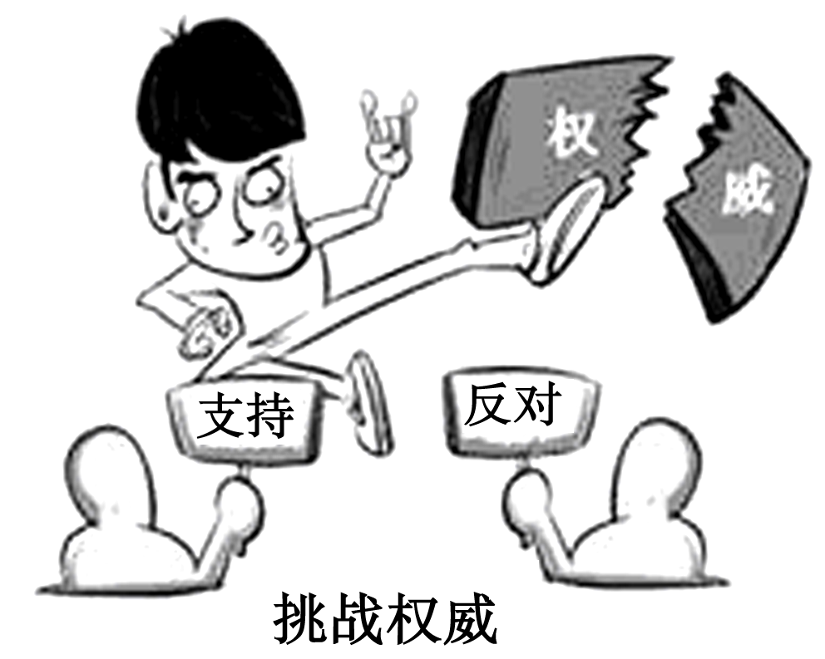
①这是形而上学的思维方法 ②辩证的否定是联系的环节 ③权威在事物发展中起推动作用 ④新事物对旧事物的否定是全面否定
A. ①② B. ②③ C. ③④ D. ①④
23．“老人摔盘离席”是现代社会生活的一个典型切片，手机引发的各种情感危机，在社会的各个角落里不断重复上演。沉醉于手机的虚拟空间，消解了社会伦理，致使人与人之间的关系变得冷漠、隔阂。这反映了人们对人际交往中手机这个角色的复杂心态。对此，我们应该 ( )中/华-资*源%库
①避免使用手机，防止矛盾的激化 ②适度地使用手机，防止矛盾转化 ③辩证否定手机功能的使用和拓展 ④创新手机的功能，消除手机弊端
A．②③ B．①④ C．①③ D．②④
24．在改革和发展进程中，要不等待、不观望，坚持问题导向，积极主动作为，不能干一年、两年、三年还是涛声依旧，每年都是重复昨天的故事。这警示我们改革和发展要 ( )
①树立创新意识 ②坚持发展观点 ③尊重客观规律 ④以理论为指导
A．①③ B．③④
C．①② D．②④
25.“照镜子、正衣冠、洗洗澡、治治病”是党的群众路线教育实践活动的总要求，其中，“治治病”主要是指坚持惩前毖后、治病救人方针，区别情况、对症下药。“治治病”坚持的方法论是( )
A．两点论 B．具体问题具体分析
C．重点论 D．矛盾具有特殊性
第Ⅱ卷（非选择题，共50分）Ziyuanku.com
二、问答题 要求根据题目要求作答，紧扣题意，适当分析 三道大题共50分）
26．中国经济正处在转型升级的关键阶段，破除旧思维、树立新理念比任何时候都重要。中国经济转型升级是一场前所未有的变革，必须全面深化改革，必须锐意改革、大胆创新，必须解放思想、实事求是、与时俱进。改革从某种意义上说是破局行动，要打破原有格局，特别要让一些原有利益格局伤筋动骨，重新组合甚至直接取缔。废旧立新，推进供给侧结构性改革，是适应和引领经济发展新常态的重大创新。
结合材料，运用《生活与哲学》中唯物辩证法的革命批判精神与创新意识的知识，谈谈你是如何认识我国的供给侧改革的。(8分)

27．当今时代，互联网已经渗透到了我们生活中的方方面面。只要打开手机客户端，用指尖轻轻触碰屏幕，人们就能随时随地享受从沟通交流到衣食住行等全方位服务。互联网正在重塑着人们的生活方式、行为方式，也在潜移默化中改变着社会的交流结构、组织结构，对人们思维方式、价值观、交往方式和行为习惯产生重要影响。人们的生活越来越离不开互联网。WWW.ziyuanku.com
(1)结合材料，运用联系的知识，分析当今时代为什么人们的生活离不开互联网。(9分)
(2)联系现实生活，就人们如何更好地利用互联网提出两条方法论建议。(6分)

28．过去十年，伴随着经济全球化，中国产品已经渗透到了全球每一个角落。全世界有70%的鞋和玩具，50%以上的个人电脑、手机、彩电、空调以及40%的纺织品都来自中国。但“中国制造”的产品技术含量低、附加值低、资源消耗大、破坏环境力度大、利润低。《中国制造2025年》是推动中国制造业强国的第一个十年纲领。该纲领提出了一系列目标，要求我国从中国制造走向中国智造。中国制造需要人才，我国高度重视人才培养工作，先后实施了科技兴国、人才强国、创新驱动发展等战略。
结合材料，运用唯物辩证法的发展观，分析我国从“中国制造”升级为“中国智造”应走怎样的发展道路。(12分)

29．阅读材料，回答问题。
材料一：中国科学家屠呦呦以其“有关疟疾新疗法的发现”获得诺贝尔奖生理学或医学奖。屠呦呦和她的团队，在极为艰苦的科研条件下经历数百次实验，从《肘后备急方》等中医药古典文献中获得灵感，引入西医炼药技法，用低沸点的乙醚成功制取了青蒿提取物，开创疟疾治疗新方法，全球数亿人因这种“中国神药”而受益。
(1)结合材料一，运用《生活与哲学》的相关知识，以“屠呦呦及其团队的科研之路”为题，写一篇短评。(9分)
要求：观点明确，逻辑清晰，论述合理，200字左右。

材料二：屠呦呦获奖后发表感言：青蒿素是传统中医药送给世界人民的礼物，青蒿素的发现是集体发掘中医药的成功范例，由此获奖是中国科学事业、中医中药走向全世界的一个荣誉。屠呦呦指出：中医是宝库，但拿来就用还不够，如果死守老祖宗的宝贝、固步自封，中医只能是“一筐草”，无法变成“一块宝”。中医和西医不是对手，需要联手，共同为呵护人类健康做出中国人独特的贡献。
(2)“中医和西医不是对手，需要联手，共同为呵护人类健康做出中国人独特的贡献。”请用矛盾的观点加以评析。(6分)
北京临川学校2016—2017下学期第三次月考
高二政治试题答案及评分参考
一、在下列各题的四个选项中，只有一项是最符合题目要求的。请把答案填在答案栏内的相应位置上。本大题共25小题，每小题2分，共50分。
题号 | 1 | 2 | 3 | 4 | 5 | 6 | 7 | 8 | 9 | 10 | 11 | 12 | 13 | 14 | 15
答案 | A | B | C | B | C | B | C | D | A | D | A | D | D | B | A
题号 | 16 | 17 | 18 | 19 | 20 | 21 | 22 | 23 | 24 | 25
答案 | D | C | D | D | B | A | A | A | C | B
二、问答题 要求根据题目要求作答，紧扣题意，适当分析（共50分）
26. （8分）唯物辩证法的本质是革命的、批判的和创新的；要求我们密切关注变化发展着的实际，敢于突破与实际不相符合的成规陈说，敢于破除落后的思想观念，注重研究新情况，善于提出新问题，敢于寻找新思路，确立新观念，开拓新境界。(6分)我国的供给侧改革要坚持废旧立新，破除旧思维，树立新理念，全面深化改革，大胆创新。(2分)
27.（15分）(1)①联系具有普遍性，要用联系的观点看问题。互联网已经渗透到了我们生活中从沟通交流到衣食住行等方方面面，对人们的生活有重要影响。(3分)②联系具有客观性，要从事物固有的联系中把握事物，切忌主观随意性。人们与互联网之间存在不以人的意志为转移的客观联系，互联网对人的影响不能人为割断和否认。(3分)③联系具有多样性，要重视联系的中间环节，以时间、地点、条件为转移。互联网时代的到来，人们之间以及互联网与人们之间复杂多样的联系不断加强，人们的生活越来越离不开互联网。(3分)
(2)①坚持适度原则。要适度利用网络而不可沉迷于网络。(3分)②坚持具体问题具体分析。(3分)
28.（12分）①世界是永恒发展的，要坚持用发展的观点看问题。我国要根据实际情况的变化和发展，适时调整发展战略。(3分)②辩证的否定是联系和发展的环节，要求我们具有辩证法的革命批判精神，树立创新意识。对传统制造业既要克服又要保留，实施改造升级。(3分)③量变是质变的必要准备，实现中国智造需要一个量的积累过程，因此要坚持循序渐进的原则，不断促进产业升级。(3分)④事物的发展是前进性与曲折性的统一。中国制造业的升级不可能一蹴而就，我们既要坚定信心，也要勇敢的接受困难和挑战。(3分)
29. （15分）(1)示例：科学研究的道路是曲折的、迂回的，屠呦呦及其团队在极为艰苦的科研条件下，勇敢接受了挫折与考验。(3分)他们经历数百次实验，积累一点一滴的收获，脚踏实地，埋头苦干，成功制取青蒿素。(3分)他们自强不息，不断解放思想，创造性地将中医典籍和西医技法结合起来，在尊重科学的基础上，充分发挥主观能动性，最终造福人类。(3分)
(等级描述：第一等级同时满足以下要求：①准确运用哲学原理(三点以上)；②逻辑清晰，论述合理，语言流畅。第二等级在上述①②中某一方面存在明显问题，如仅运用单一哲学原理，或堆砌知识现象严重等。第三等级在上述①②两方面均存在明显问题。第四等级应答与试题无关；重复试题内容；没有应答。)
(2)①矛盾即对立统一。(2分)矛盾双方具有斗争性，中医西医是不同的医学体系，有各自的医学理论和医疗方法。(2分)矛盾双方又具有同一性，中医西医是互补的，具有统一性。(2分)

